Nom : celsius
Nom au complet : Anders celsius 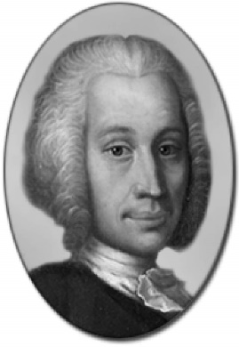
Nationalité :suédoi
Découverte :degrer celsius 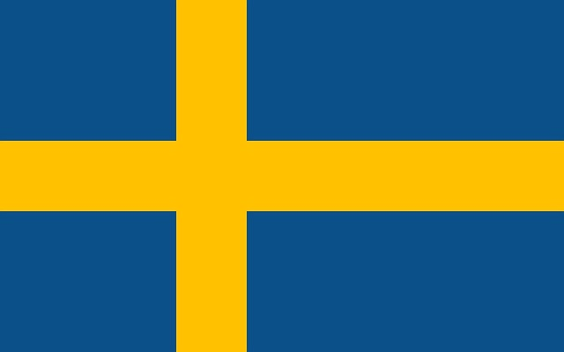
Période de temps :1701-1744

